**Etude dynamique d’une caméra câblée**

Thème : transport

JAYLET Rémi - PSI*2

**Sommaire**

**Introduction**

**I – Modélisation du système étudié**

**A - Hypothèses simplificatrices**

**B – Modélisation géométrique des câbles**

**C - Modélisations des moteurs**

**D – Liens entre les rotations des moteurs et position de la caméra**

**E – Modélisation des moteurs**

**F – Expression des forces de tensions**

**G – Equation de mouvement**

**H – Bilan**

**II – Simulation du problème**

**A – Génération des signaux de référence**

**B – Système différentiel à résoudre**

**C – résultats**

**IV - Expérimentation**

**A – Simplification du modèle en 2D**

**B - Elaboration d’un cahier des charges**

**C – Protocole expérimental**

Introduction

I - Présentation du modèle d’étude

II – Modélisation du système étudié

Hypothèses de travail

Analyse géométrique

* représentation 2D et 3D
* PGD
* PGI

Analyse cinématique

* Elaboration des équations caractéristiques du système
* Elaboration due l’espace de travail cinématique : lieux de singularités

Analyse dynamique

* Etude statique
* Élaboration de l’espace de travail
* Comportement dynamique du robot

Elaboration d’un cahier des charges

Expérimentation

* Évolution du système à une commande donnée : calcul à pas fixe
* Protocole
* Présentation du matériel
* Objectifs
* Relations nécessaires à la résolution du problème

Comparaisons aux résultats théoriques

**Introduction**

Les Robots Parallèles à Câbles (RPC) sont des robots possédant un effecteur relié à une base uniquement à l’aide de câbles de longueur modifiable. Un mécanisme parallèle est un mécanisme dont le graphe cinématique contient au moins une boucle (à l’opposé d’un mécanisme série). Cette architecture leur confère des caractéristiques particulières : légers, rapides, peu coûteux en énergie, abordables...

Les mécanismes entraînés à l’aide de câbles ont le désavantage d’avoir une capacité plus limitée à transmettre des forces, les câbles ne pouvant opérer qu’en tension. De plus, les câbles vont se courber si la tension est insuffisante. Les câbles doivent ainsi être maintenus sous une tension positive en permanence pour supporter l’effecteur, faute de quoi le comportement mécanique du robot devient fortement non linéaire. Pour régler ce problème, les manipulateurs sont actionnés de façon redondante (plus d’actionneurs que de degrés de liberté). Le modèle des câbles est aussi une question à prendre en considération, ceux-ci pouvant être sujets à un affaissement sous leur propre poids non négligeable quand leur longueur en l’air est importante.

Contrairement à la plupart des RPC qui sont dits pleinement contraints : mouvement complétement régis par les câbles, la Skycam exploite la pesanteur pour tendre les câbles, ceux-ci étant tous fixés au sol par un point plus haut que l’effecteur. Elle est dite suspendue.

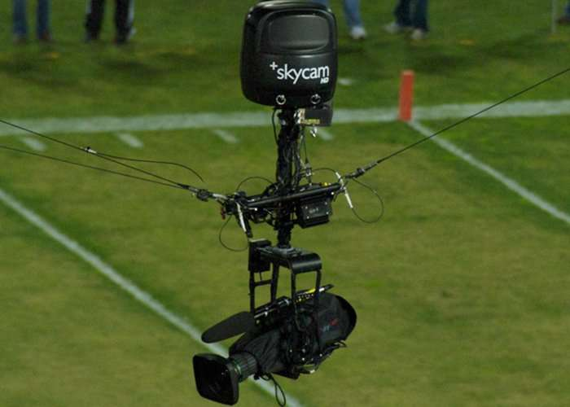

**Présentation du modèle d’étude**

La caméra doit se déplacer dans un grand espace de travail, et le système doit être discret pour ne pas déranger les spectateurs.

Le porte-caméra est suspendue via des câbles qui peuvent glisser dans la gorge des poulies. Les câbles se définissent comme des solides dont l’une des dimensions est très grande devant les deux autres, au point que la résistance du câble à une sollicitation autre que la traction est négligeable. Chaque câble est, en son autre extrémité, reliée à une poulie attachée à un repère fixe qui permet de dérouler et d’enrouler le câble. Contrôler la longueur de câble déroulée permet de contrôler la position de la plateforme.

Le robot doit être capable de se mouvoir dans un espace de travail assez volumineux à vitesse relativement élevée afin de pouvoir suivre les actions qui se déroulent sur le terrain. Le mouvement de ces derniers est fluide, rapide et grande amplitude. Les Skycam utilisées à ce jour sont capable de se déplacer à près de 8 m/s.

L’effort de traction dans chaque câble est généralement volontairement limité (assez bas). Cela permet d’éviter l’implantation la construction de tours encombrantes et onéreuses.

**I – Modélisation du système étudié**

**A - Hypothèses simplificatrices**

* On suppose la caméra comme étant ponctuelle que les points d’accroche de chaque câble est ainsi le même.
* Le porte-caméra a une taille faible devant les dimensions du stade : dx,dy << s,d,v. On modélise le déplacement de la caméra par un unique point matériel A de masse m et de coordonnées (x,y,z).
* Les poulies ont un rayon négligeable devant le stade.
* Les câble sont supposés inextensibles, tendus, et considéré comme un segment géométrique. Les extrémités du câble sont modélisées par des liaisons rotules, le câble peut ainsi s’orienter dans n’importe quelle direction. On néglige le comportement élastique de chaque câble ainsi que leurs masses pour cette étude.

**B – Modélisation géométrique des câbles**

On désire relier la longueur des câbles à la position de la caméra.

**C - Modélisations des moteurs**

Seuls trois moteurs sont nécessaires pour complétement manipuler les mouvements des moteurs. Les cordes sont enroulées sur des treuils de rayon R.

*Etude treuil / moteur M1 🡪 câble rouge*

Entre t et t +dt, le moteur tourne d’un angle d

* Le treuil enroule une longueur de câble Rd du côté OAD
* Le treuil déroule une longueur de câble Rd du côté CAB
* La variation de longueur est donc d(m+h)=Rd

*Etude treuil / moteur M2 🡪 câble vert*

Entre t et t +dt, le moteur tourne d’un angle d

* Le treuil enroule une longueur de câble Rd du côté CAD
* Le treuil déroule une longueur de câble Rd du côté OAB
* La variation de longueur est donc d(k+h)=Rd

*Etude treuil / moteur M3 🡪 câble rouge et vert*

Entre t et t +dt, le moteur tourne d’un angle d

* Le treuil déroule globalement une longueur de câble Rd du côté du câble rouge et vert
* La variation de longueur est donc d(m+n+k+h)=Rd

Ainsi si le moteur M1 tourne de d, une longueur Rd est retranchée aux longueurs k et n et doit être compensée par un déroulement de M3.

**D – Liens entre les rotations des moteurs et position de la caméra**

On cherche le mouvement des angles à employer afin de piloter le mouvement de la caméra (x,y,z).

En dérivant les expressions obtenues du PGD et en les injectant dans les expressions obtenues précédemment, on en déduit la relation cherchée entre X = et H =  :

Avec P =

Une matrice 3x3 dépendant de la position de la caméra.

**E – Modélisation des moteurs**

On modélise chaque moteur par une machine à courant continu commandé par une tension Ui (à excitation séparée, par aimant permanent par exemple).

On note :

Ri, la résistance d’induit

Ei : fem à vide

Cm : couple moteur

Ji : moment d’inertie

On retrouve donc les équations caractéristiques de la MCC

*Equation électrique : loi des mailles*

*Equation mécanique : théorème du moment cinétique appliqué au moteur Mi et au treuil i dans le référentiel terrestre (galiléen).*

On en déduit la relation suivante : avec U =   et F =

Reste à déterminer les forces F1, F2, F3 s’exerçant sur le treuil.

**F – Expression des forces de tensions**

On suppose les poulies idéales.

On note les tensions du câble rouge.

On note les tensions du câble vert.

On a 8 inconnues, on a besoin de 8 équations

*Force F1 s’exerçant sur le treuil du moteur M1*

Le câble rouge s’enroule côté OAD. Il se produit une force résistive de norme sur le treuil

Le câble rouge se déroule côté CAB. Il se produit une force motrice de norme sur le treuil

La force résistive F1 résultante est donc :

*Force F2 s’exerçant sur le treuil du moteur M2*

Le câble rouge s’enroule côté CAB. Il se produit une force résistive de norme sur le treuil

Le câble rouge se déroule côté OAD. Il se produit une force motrice de norme sur le treuil

La force résistive F2 résultante est donc :

*Force F3 s’exerçant sur le treuil du moteur M3*

Les deux câbles se déroulent sur le treuil, on a donc dans les deux cas, la production d’une force motrice de norme. Il se produit une force motrice de norme

La force résistive F3 résultante est donc :

Le point d’accroche étant supposé idéal, la valeur de la tension est préservée d’où :

Finalement, on fait l’hypothèse que la force d’enroulement F3 se répartit équitablement entre les deux câbles de sorte que :

Remarque : cette dernière hypothèse n’est pas préjudiciable, on trouverait la même expression sans.

On note T =   et F =

Après calcul on a donc

On retrouve la transposée de la matrice trouvée précédemment d’où :

**G – Equation de mouvement**

Système : caméra (point matériel de masse m)

Référentiel : terrestre galiléen

Forces :

* Poids
* Force totale résultante de tension
* Force de frottements fluides
* Perturbations éventuelles (vent…)

Principe fondamental de la dynamique :

On en déduit l’expression des forces F1, F2, F3 :

**H – Bilan**

Avec représentant les consignes d’évolution de en fonction du temps de .

**II – Simulation du problème**

**A – Système différentiel à résoudre**

Pour avoir les angles des moteurs, il suffit d’intégrer numériquement la dérivée. On peut par exemple utiliser la méthode des trapèzes.

Données numériques

On dérive la relation liant H et X :

**III – Expérimentation**

Le mouvement de la Skycam est réalisé par deux câbles posés sur deux poulies, enroulés autour de deux moteurs situés à la même hauteur.

Pour atteindre une position donnée, il suffit de calculer les longueurs et d’envoyer ces informations aux treuils, munis d’un système de contrôle qui va enrouler ou dérouler les câbles pour les mettre à la longueur voulue.

Pour notre robot à deux câbles accrochés au même point, le modèle géométrique inverse se résout en utilisant la géométrie pour trouver la longueur des câbles. Ensuite, nous avons utilisé la relation d’équilibre pour calculer les tensions dans les câbles, ce qui permet de vérifier si les câbles sont bien en tension.

**A – Simplification du modèle en 2D**

**Analyse géométrique**

Pour i

**Analyse cinématique**

Les lieux de singularités sont retrouvés en évaluant les zéros du déterminant de la matrice trouvée précédemment. On en déduit que les conditions suivantes sont irréalisables :

Les singularités ne se produisent que lorsque deux câbles se trouvent le long d’une ligne: cela n'est possible qu'aux limites de l’espace de travail cinématique établi.

**Analyse statique**

PFD appliqué à la caméra

Le problème est résoluble dans le plan.

En inversant la matrice 2x2 :

Evolution de T1 et T2 en fonction du temps pour une trajectoire circulaire de centre [5,5] et de rayon 2 dans un plan de dimension [10,10]

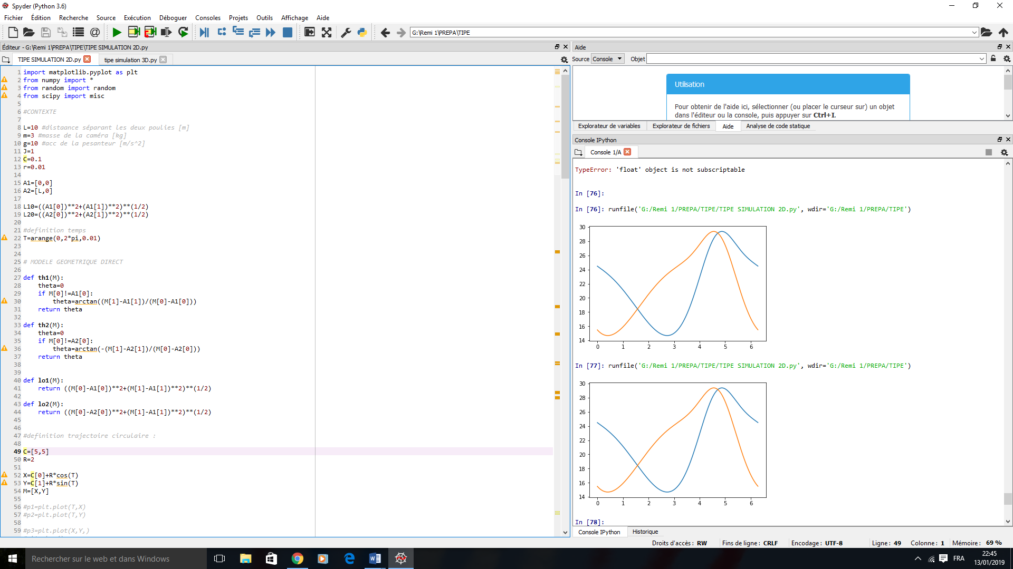

**Élaboration de l’espace de travail**

L’espace statiquement atteignable est composé de tous les points dans le plan du manipulateur où, pour des vitesses et accélérations nulles (régime statique), les forces présentes sur les câbles sont positives (les câbles sont en traction).

Pour chaque point de l’espace (restreint au départ par les longueurs minimales et maximales des câbles), on calcule les tensions dans les câbles et rejette tout point où une tension négative apparaît. On rejette de même tous les points où la tension est supérieure à une valeur maximale qui ne serait pas supportable pour un câble.

Cet espace est de plus agrandi par mesure de sécurité afin de prendre en compte d’éventuelle erreur de position

Espace de travail (projection selon le plan Oxz)

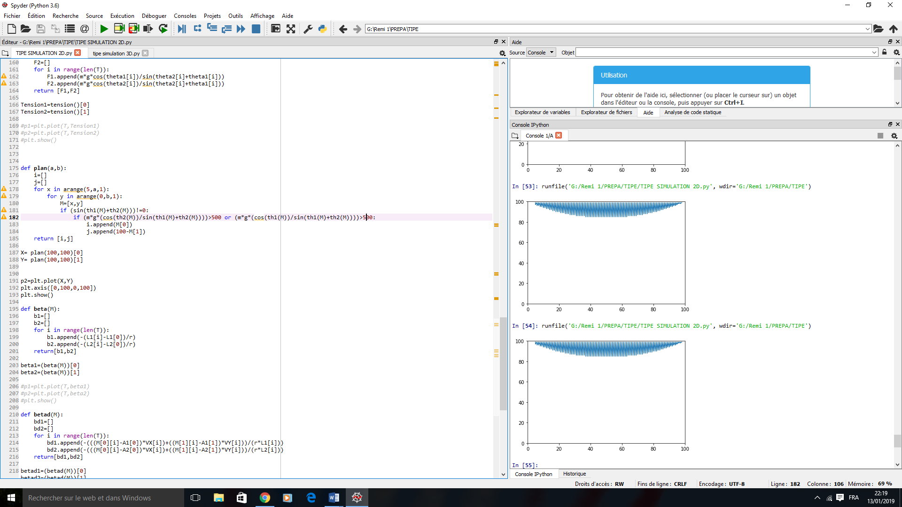

Forces dans les câbles

On souhaite volontairement limiter l’effort de traction dans chaque câble à 60kg (donc 2 fois 60kg = 120kg pour chacun des 4 points d’attache). Cette force relativement faible permet un accrochage aux structures existantes évitant ainsi la construction de tours encombrantes et onéreuses.

La motorisation des winchs est calculée de façon à ce que la force de traction n’excède pas 60 kg, ce qui correspond pour les câbles à un angle minimum de 8° par rapport à l’horizontale. Cet angle minimum se traduit par une perte de hauteur de la caméra par rapport aux points d’attache. Une règle générale indique que la perte de hauteur est d’environ 10 % de la valeur de la plus grande diagonale entre poulies. Par exemple pour une diagonale de 150 m entre poulies, la perte de hauteur est de 150 x 10 % = 15 m.

**B - Elaboration d’un cahier des charges**

Afin de concevoir un robot spatial sous actionné et entraîné à l’aide de câbles, il faut d’abord arriver à contrôler une version plane du manipulateur. Nous pouvons désormais établir un ensemble de contraintes auxquelles le mobile que nous souhaitons construire doit respecter.

|  |  |  |
| --- | --- | --- |
| Exigences | Contraintes | Niveau |
| Se déplacer aisément dans l’espace | Plan de travail  Perte de hauteur maximale | [0.56 cm, 0.64 cm]  <10% de la distance entre chaque poulie |
| Avoir une vitesse importante | Vitesse maximale | >0.05m/s |
| Ne pas déranger les téléspectateurs | Son générer par moteur | <45dB |
| Assurer le maintien des câbles | Finesse câble  Tension maximale | <1mm |
| Contrôle du robot | Respecte la position  Respecte la vitesse | +-10% max de pos consigne  +-10% max de vit consigne |
|  | Masse que les câbles sont capable de tenir | >0.1kg |

**Exigences**

**Plan de travail : 250m, 250m**

**Vitesse : 9m/s**

**Câble : peuvent tenir force de 12000M (10* sup à ce qu’il endure réellement), pas d’influence par température (-40 à 100C)**

**Tension poulie : max 1.2kN**

**Camera : 30km 160*60*60cmcmcm**

**Force de tension seuil = 30**

**C – Protocole expérimental**

**Évolution du système à une commande donnée : calcul à pas fixe**

Dans le cas d’un manipulateur quelconque, pour chaque instant donné il est possible de connaître l’état du robot (position, vitesse et accélération) en connaissant uniquement les coordonnées articulaires, leur vitesse et accélération instantanées.

Si ce manipulateur est complètement actionné, il est possible de fixer préalablement une trajectoire dans l’espace des coordonnées articulaires, et en résolvant les problèmes géométrique, cinématique et dynamique directs on trouve la trajectoire dans l’espace cartésien que le manipulateur effectuera. Cependant, dans le cas d’un manipulateur sous-actionné, une (ou plusieurs) variable articulaire est libre, et donc à un instant donné, cette variable articulaire dépend de l’état des autres variables, leur dérivées ainsi que la dynamique du robot.

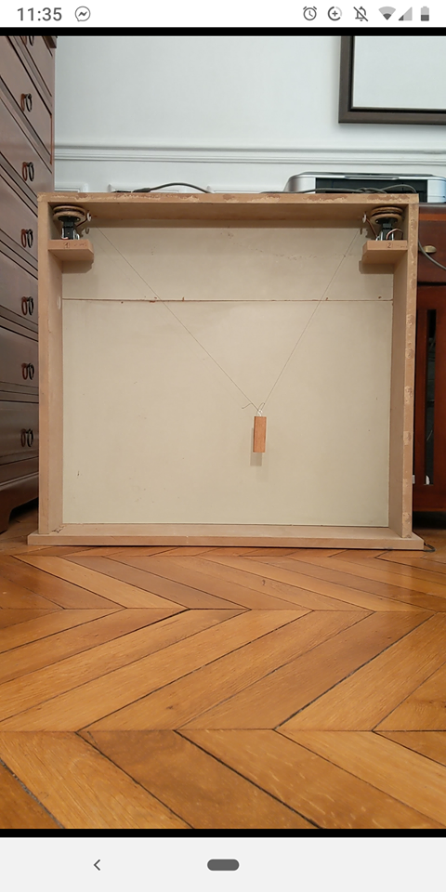

A1

A2

**Servomoteur 1**

**Servomoteur 2**

L1

L2

M

**Protocole**:

- Définir les points à atteindre à intervalle de temps réguliers (x(t), y(t)) ainsi que la vitesse du mobile à un pas de temps fixé.

-En déduire la longueur des deux câbles souhaités pour atteindre ces coordonnées.

- En déduire l’angle theta1, theta2 nécessaires au moteur de réaliser pour atteindre ces longueurs et la vitesse à imposer aux moteurs pour réaliser le mouvement souhaité.

- Produire un programme qui commande les deux moteurs

**Présentation du matériel**:

- Cadre en bois de dimension (56x64 cm)

- Carte Arduino UNO R3

- Arduino motor shield (permettant de contrôler les deux moteurs simultanément)

- 2 servomoteurs (rotation continue SM-S4303R)

- mobile de masse m et de dimension (modélisant la caméra de la Skycam)

- fils à coudre de raideur et d’épaisseur 0,1cm

Servomoteur avec système de poulie Carte Arduino avec moteur shield

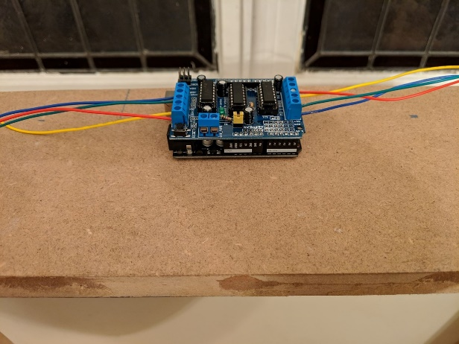

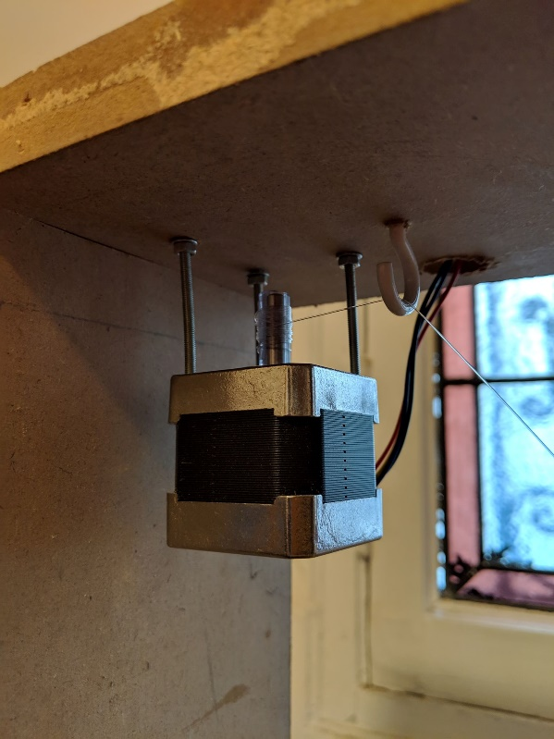

L’utilisation de câbles flexibles et fins permet de :

* négliger le phénomène d’affaissement, proportionnel au poids du câble,
* illustrer les effets de l’élasticité de tels câbles sur les prototypes, afin de mettre clairement en évidence les résultats théoriques obtenus,

**Objectifs**:

- Réaliser une trajectoire prédéfinie

- Validation de l’espace de travail établi

- Montrer (pointage) les problématiques dues à l'allongement des câbles (raideur non infinie).

**Relations nécessaires à la résolution du problème**:

